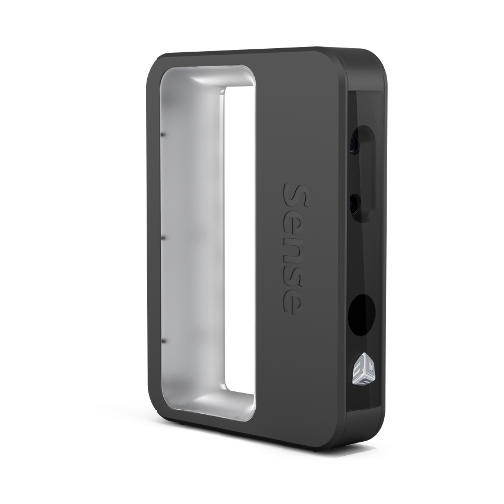3D-Scanner Schienensystem

## Scannen von Personen und Objekten

Das 3D-Scanner Schienensystem ermöglicht es, in kurzer Zeit Köpfe von Personen sowie Objekte mithilfe eines 3D-Hand-Scanners in hoher Qualität einzuscannen. Scannen per Hand oder mit Drehsessel stellten sich als zu fehleranfällig und ungenau heraus, weswegen der Bedarf für dieses Projekt entstand. Ziel ist es, mit geringstem Kostenaufwand 3D-Modelle zu scannen, welche anschließend für den 3D-Druck oder Weiterverarbeitung mit 3D-Software verwendet werden.

## Eckdaten

Bewegung des Scanners rund um die Person/das Objekt mit Lego-Motoren

Anpassbarkeit der Scanner-Position durch bewegliches Stativ

Komplett automatisierter Scan-Vorgang per Mausklick

Einfacher Auf- und Abbau sowie Transportfähigkeit